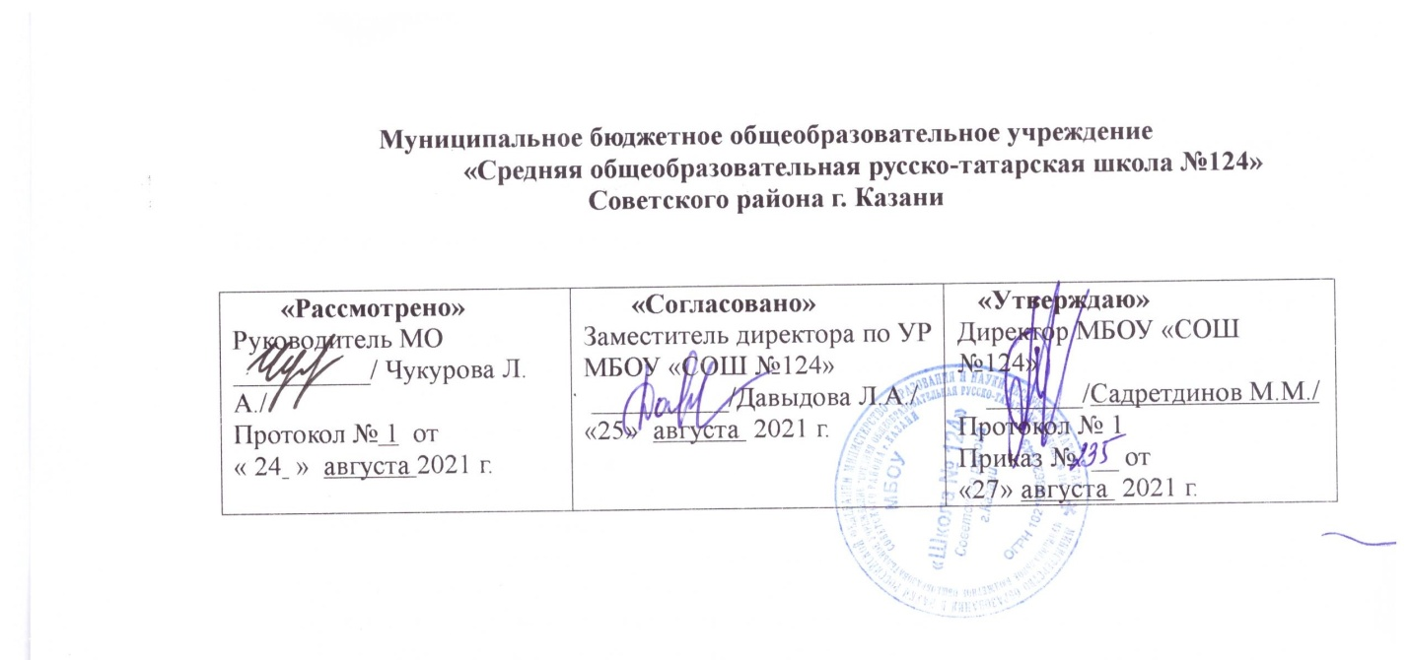

РАБОЧАЯ ПРОГРАММА
по предмету “Родная литература”
(2 группа)

в 5-9 классах

Уровень образованя : основное общее образование

Рассмотрено на заседании
педагогического совета
протокол № 1
от “ 27 ” августа 2021 г.

ПЛАНИРУЕМЫЕ РЕЗУЛЬТАТЫ
В Федеральном государственном образовательном стандарте общего образования сформулированы следующие требования к освоению учебного предмета «Родной язык»:
- воспитание патриотизма к Отечеству, прошлому и настоящему многонационального (татарского) народа России; осознание своей этнической принадлежности; знание истории, языка, культуры своего народа, своего края и России; воспитание чувства ответственности и долга перед Родиной;
- формирование ответственного отношения к учению, осознанному выбору профессии на основе формирования уважительного отношения к труду;
- формирование целостного мировоззрения, соответствующего современному уровню развития науки и общественной жизни;
- формирование осознанного, уважительного и доброжелательного отношения к окружающим, готовности и способности вести диалог с ними и достигать в нем взаимопонимания;
- освоение социальных норм, правил поведения социальной жизни; участие в школьном самоуправлении и общественной жизни с учетом региональных и этнокультурных особенностей;
- формирование нравственных чувств и поведения, осознанного и ответственного отношения к своим поступкам;
- формирование коммуникативной компетентности в общении с окружающими в образовательной и общественно-полезной деятельности;
- формирование ценности здорового и безопасного образа жизни;
- формирование основ экологической культуры;
- осознание значения семейных ценностей, формирование и развитие уважительного и заботливого отношения к членам своей семьи;
- развитие эстетической культуры через освоение художественного наследия татарского народа и других народов России и мира.
Предметные результаты с учетом общих требований Стандарта и специфики учебного предмета «Родной (татарский) язык» должны обеспечивать:
- совершенствование видов речевой деятельности, обеспечивающих эффективное овладение учебным предметом «Родной (татарский) язык» и взаимодействие с окружающими в ситуациях формального и неформального межэтнического и межкультурного общения;
- понимание определяющей роли языка в развитии интеллектуальных и творческих способностей личности, в процессе образования и самообразования;
- использование коммуникативно-эстетических возможностей родного языка;
- систематизация научных знаний о языке, осознание взаимосвязи его уровней, освоение базовых понятий лингвистики;
- формирование и развитие навыков проведения различных видов анализа слова: фонетического, морфемного, словообразовательного, лексического, морфологического, синтаксического анализа словосочетания и предложения, многоаспектного анализа текста;
- овладение основными нормами литературного родного языка (орфоэпическими, лексическими, грамматическими, орфографическими, пунктуационными), нормами татарского речевого этикета, приобретение опыта их использования в устной и письменной речевой практике;
- формирование ответственности за языковую как общечеловеческую ценность.

СОДЕРЖАНИЕ УЧЕБНОГО ПРЕДМЕТА «РОДНОЙ (ТАТАРСКИЙ) ЯЗЫК»
Структура программы отражает основную направленность татарского языка на формирование и развитие коммуникативной, лингвистической и культуроведческой компетенций. В ней имеются три содержательные линии, обеспечивающие формирование указанных компетенций:
- содержание, направленное на формирование и развитие коммуникативной компетенции;
- содержание, направленное на формирование и развитие лингвистической компетенции;
- содержание, направленное на формирование и развитие культуроведческой компетенции.
Первая содержательная линия представлена в разделах «Речевое общение», «Речевая деятельность», «Функциональные разновидности языка», «Культура речи».
Вторая содержательная линия включает разделы «Фонетика», «Орфоэпия», «Графика», «Морфемика и словообразование», «Лексикология и фразеология», «Морфология», «Синтаксис», «Орфография и пунктуация», «Стилистика».
Третья содержательная линия представлена в разделе «Язык и культура», в котором изучаются отражение в языке культуры и истории татарского народа, его место и связь с другими народами, живущими в России; нормы и особенности татарской разговорной речи; татарский речевой этикет.
Содержание, обеспечивающее формирование и развитие коммуникативной компетенции

Речевое общение.
Разновидности речевого общения: неопосредованное и опосредованное, устное и письменное, диалогическое и монологическое и их особенности.
Сферы речевого общения: бытовая, социально-культурная, научная, официально-деловая.
Ситуация речевого общения и ее компоненты: участники и обстоятельства, речевого общения; личное и неличное, официальное и неофициальное, подготовленное и спонтанное общение. Овладение нормами речевого поведения в типичных учебных ситуациях и во внеклассной работе.
Условия речевого общения. Успешность речевого общения как достижение прогнозируемого результата.
Речевая деятельность.
Речь как деятельность. Виды речевой деятельности и их особенности.
Чтение: культура работы с книгой и другими источниками информации, включая СМИ и ресурсы Интернет, приемы работы с ними. Овладение различными видами чтения.
Аудирование: понимание коммуникативных целей говорящего, понимание на слух различных текстов, установление смысловых частей текста и определение их связей.
Говорение.
Продуцирование устных монологических высказываний на различные темы. Участие в диалогах.
Письмо.
Умение передавать содержание прослушанного или прочитанного текста в письменной форме. Создание собственных письменных высказываний на различные темы. Написание сочинений, отзывов и рецензий.
Текст как продукт речевой деятельности. Его смысловая и композиционная целостность. Тема, основная мысль текста. Различные функциональные типы речи: описание, повествование, рассуждение. Анализ текста (его темы, основной мысли, принадлежности определенному стилю).
Функциональные разновидности языка: разговорный язык, функциональные стили и их жанры.
Культура речи.
Понятие о культуре речи, основные ее составляющие.
Содержание, обеспечивающее формирование и развитие
лингвистической (языковедческой) компетенции

Фонетика. Орфоэпия.
Фонетика как раздел науки о языке. Гласные и согласные звуки. Слог. Ударение.
Орфоэпия как раздел науки о языке. Допустимые варианты произношения и ударения. Фонетический анализ слов.
Оценка собственной и чужой речи с точки зрения орфоэпических норм. Орфоэпические словари и их использование в повседневной жизни.
Графика.
Графика как раздел науки о языке. Звуки и буквы.
Соотношение звука и буквы. Знание алфавита.
Морфемика и словообразование.
Морфемика и словообразование как разделы науки о языке. Корень слова. Однокоренные слова. Особенности словообразования различных частей речи. Основные способы образования слов: образование слов с помощью морфем; сложение как способ словообразования; переход слова из одной части речи в другую как один из способов образования слов и т.д.
Усвоение морфемы как минимальной значимой единицы языка, ее значение в образовании новых слов и форм.
Определение способов образования слов.
Использование различных словарей (словообразовательных, этимологических).
Лексикология и фразеология.
Лексикология как раздел науки о языке. Слово – основная единица языка. Лексическое значение слова. Однозначные и многозначные слова.
Прямое и переносное значения слова.
Толковый словарь татарского языка.
Синонимы, антонимы и омонимы родного языка. Словари синонимов и антонимов.
Исконно татарские и заимствованные слова.
Общеупотребительная лексика и лексика ограниченного употребления. Диалектизмы, профессионализмы, жаргонизмы, сленг.
Активная и пассивная лексика. Устаревшие слова и неологизмы. Неологизмы.
Фразеология как раздел науки о языке. Фразеологизмы. Словарь фразеологизмов.
Употребление слова в точном соответствии с его лексическим значением.
Лексический анализ слова.
Использование различных словарей.
Морфология.
Морфология как раздел науки о языке.
Система частей речи в татарском языке. Принципы выделения частей речи.
Самостоятельные части речи: имя существительное, имя прилагательное, наречие, имя числительное, местоимение, глагол, звукоподражательные слова.
Предикативные слова.
Модальные части речи: частицы, междометия, модальные слова.
Служебные части речи: предлоги и союзы.
Определение принадлежности слова к определенной части речи по его лексико-грамматическому значению, морфологическим и синтаксическим признакам. Морфологический анализ частей речи.
Синтаксис.
Синтаксис как раздел науки о языке. Словосочетание и предложение как единицы синтаксиса.
Основные виды словосочетаний, типы связи главного и зависимого слова в словосочетании.
Виды предложений по цели высказывания.
Главные и второстепенные члены предложения, способы их выражения. Однородные члены предложения. Предложения с обособленными членами.
Виды простого предложения: односоставные и двусоставные предложения, распространенные и нераспространенные, полные и неполные, утвердительные и отрицательные предложения.
Виды сложных предложений: сложносочиненные и сложноподчиненные предложения.
Союзные и бессоюзные сложносочиненные предложения. Сложноподчиненные предложения с несколькими придаточными.
Виды сложноподчиненных предложений по структуре и значению.
Прямая и косвенная речь.
Синтаксический анализ различным словосочетаниям и предложениям, правильное использование их в речи. Использование синтаксической синонимии для усиления выразительности речи.
Орфография и пунктуация.
Орфография как система правил правописания.
Правописание гласных и согласных, употребление ъ и ь.
Слитное, дефисное и раздельное написание слов.
Употребление строчной и прописной букв.
Правила переноса.
Использование орфографических словарей.
Пунктуация как система правил правописания.
Знаки препинания, их функции.
Знаки препинания в простых и сложных предложениях.
Знаки препинания в предложениях с прямой речью, диалогах и при цитатах.
Развитие на уроках родного языка орфографических и пунктуационных способностей учащихся. Осознание их важности при устной и письменной речи.
Употребление орфографических словарей и другой справочной литературы при развитии орфографических и пунктуационных способностей учащихся.
Стилистика.
Стили речи (научный, официально-деловой, разговорный, художественный, публицистический) и их особенности.
Умение выступать перед аудиторией: выбор темы, определение цели и задач; учет круга интересов слушателей при выборе выразительных средств.
Особенности устной и письменной речи.
Работа с текстами разных жанров и стилей.
Перевод текстов с татарского языка на русский.
Содержание, обеспечивающее формирование и развитие культуроведческой компетенции

Язык и культура. Отражение в языке культуры и истории татарского народа, его место и связь с другими народами, живущими в России.
Нормы и особенности татарской разговорной речи.
Татарский речевой этикет.
Выявление национально-культурных единиц родного языка в произведениях фольклора, в художественной литературе и исторических текстах, объяснение их значений посредством лингвистических словарей.
Использование норм татарской разговорной речи в повседневной жизни: в учебе и во внеклассной работе.

Тематическое планирование
6 Б сыйныф.
№ | Темы | Кол во часов
1 | Устное народное творчество | 1
2 | Литература начало XX века | 7
3 | Поэты и писатели о Великой Отечественной войне | 7
4 | На страже Родины | 10
5 | Переведенные произведения | 3
6 | Писатели улыбаются | 3
7 | Татарский язык | 2
8 | Литературные музеи | 2
 | Всего | 35

7 Б сыйныф.
№ | Темы | Кол во часов
1 | Устное народное творчество | 8
2 | Образцы древней литературы | 1
3 | Литература XVIII века | 1
4 | Литература XIX века | 1
5 | Литература XX века | 9
6 | Литература военных лет | 10
7 | Переведенные произведения | 2
8 | Литературные музеи | 2
9 | Фантастические произведения | 1
 | Барлыгы | 35

8 Б сыйныф.
№ | Темы | Кол во часов
1 | Устное народное творчество | 4
2 | Образцы древней литературы | 1
3 | Литература XIX века | 1
4 | Литература начало XX века | 5
5 | Литература XX века | 5
6 | Жанр драмы | 4
7 | Татарская поэзия XX века. | 15
 | Всего | 35

